Городские Пасхальные образовательные чтения, посвященные
75-летию Победы в Великой Отечественной войне
Конкурс проектов «Семейная военная реликвия»

ДОРОГИЕ СЕРДЦУ РЕЛИКВИИ НАШЕЙ СЕМЬИ

Автор: Табаков Александр,
4 класс, МБУ "Лицей № 60",
Педагог: Юсупова Елена Евгеньевна

«Нет в России семьи такой,
Где б ни памятен был свой герой,
И глаза молодых солдат,
С фотографий увядших глядят,
Этот взгляд, словно высший суд,
Для ребят, что сейчас растут,
И мальчишкам нельзя,
Ни солгать, ни обмануть,
Ни с пути свернуть.»
Агранович Е.

Актуальность. Память – основа совести и нравственности. Память воспитывает душу. Беречь память о своих предках – это наш нравственный долг перед самими собой и перед потомками. Без прошлого нет настоящего. Чтить память о родственниках, проявляя интерес к родовым корням, беречь семейные реликвии – это и есть та тоненькая, хрупкая нить, которая связывает день сегодняшний с давно прошедшим днем.
Цель моей работы: Через изучение истории своего рода, сбор и сохранение семейных реликвий прикоснуться к истории России, осознать свою роль в огромном механизме под названием «История моей страны», а также реализовать морально-нравственные ценности.
Гипотеза: Предполагаю, что семейные реликвии несут огромную положительную энергетику всей семье. И там, где чтут память своих предков, обязательно вырастут достойные и уважаемые люди! Крепкая семья – Крепкая Россия!
На земле мы появились не вдруг, и перед нами, и после нас - история. Мы связующее звено той цепи поколений, разорвать которую невозможно до тех пор, пока живо наше уважение к жизни и делам наших праотцов и матерей.
Практически в каждой семье храниться хоть одна почитаемая реликвия времен Великой Отечественной войны.
Когда прикасаешься к фронтовым вещам своих прадедов, появляется необъяснимое трогательное и волнительное чувство, которое не может исчезнуть со временем, оно только увеличивается, передаваясь от поколения к поколению.
Реликвии Великой Отечественной войны имеют особое свойство, чем больше лет проходит с тех страшных сороковых годов, тем большую ценность обретают для нас вещи фронтовиков. Это и фотоальбомы, и письма, и награды и многое другое, что имело место быть в те далекие времена (фляжка, каска, нательный крестик, часы и т.д.)
Вообще тема «семейных реликвий» воспринимается каждым человеком по-своему. Это обязательно, что-то личное, возможно не дорогое в материальном плане, но очень ценное для души, связанное с прошлым, которое непременно хочется сохранить для потомков.
В моей семье есть и семейные традиции и, конечно же, реликвии тех страшных лет 1941-1945 гг.
Самыми ценными вещами нашей семьи являются:
Орден Отечественной войны моего прадеда Мосягина В.К.

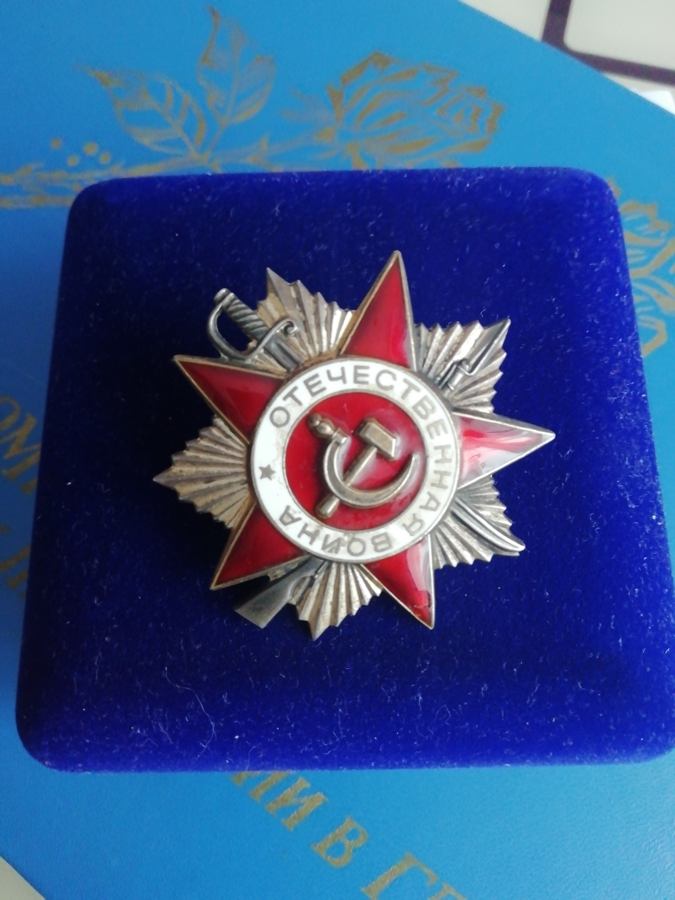

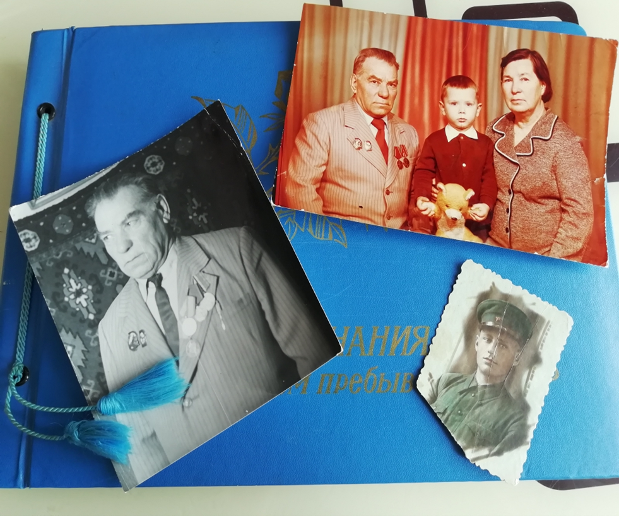

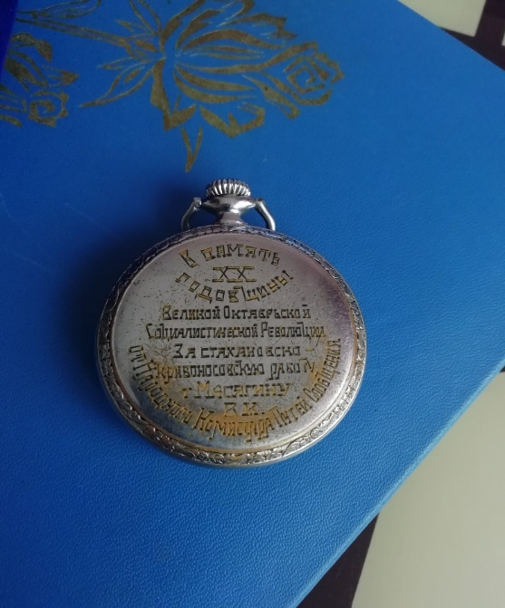
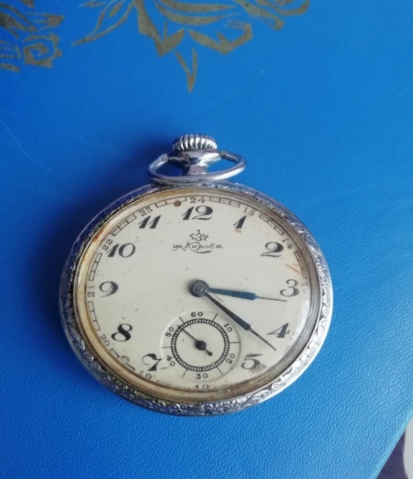
Именные часы прадеда и значки почётного железнодорожника

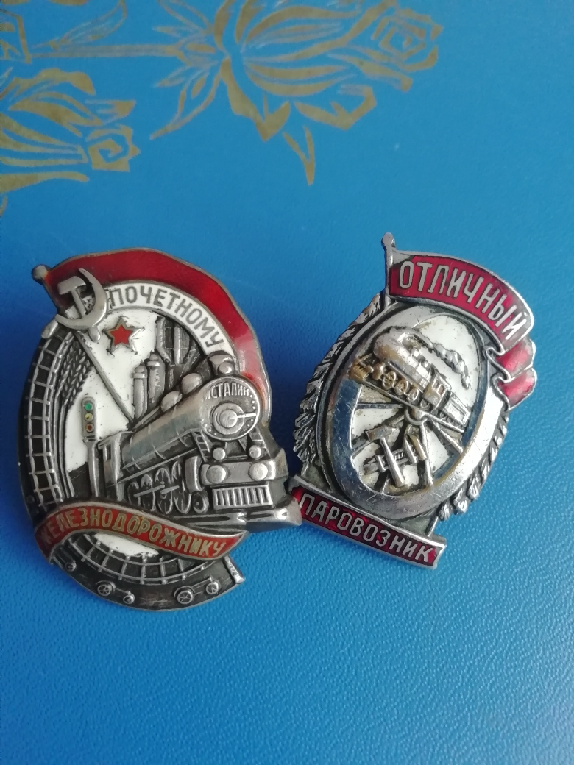

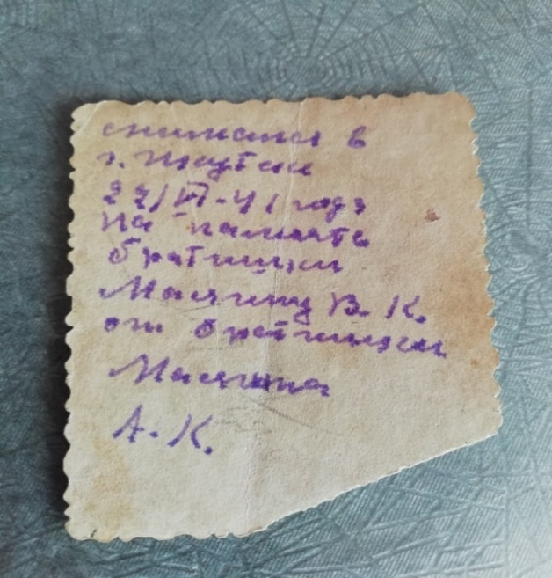
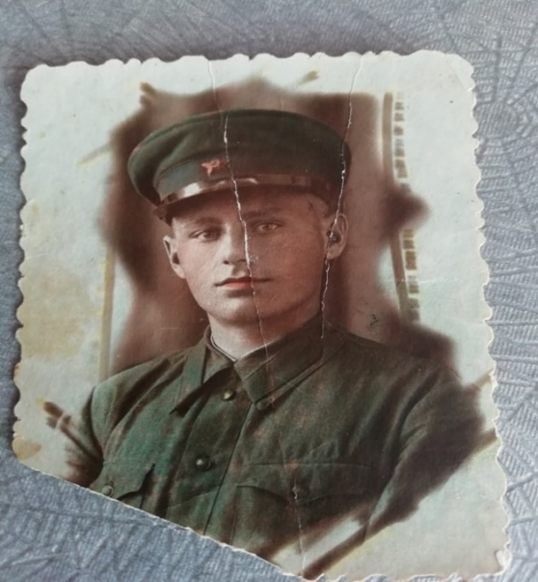

Один мой прапрадед, Никерин Иван Кириллович 1903 г.р. ,ушел на фронт рядовым 26.08.1941 в Куйбышевской области, Ставропольском районе и пропал без вести. Спустя годы мы смогли отыскать информацию о нем только на сайте «МЕМОРИАЛ». Эту распечатку мы вложили в альбом. К сожалению, это все, что осталось о нем.
Другой мой прадед, Мосягин Владимир Константинович, был призван на фронт в 1943г. и попал в штрафной батальон. На гражданке он был машинистом – это своего рода семейная традиция, т.к. все мужчины рода Мосягиных с царских времен работают машинистами. Когда началась война, он зашил свои права машиниста паровоза под подкладку кителя - и это сыграло в его жизни ключевую роль. По словам деда, мой прадед не любил рассказывать про войну, это были очень тяжелые и жуткие воспоминания, но вот история, связанная с его ранением передается в нашей семье из уст в уста.
Мой прадед попал на войну в Смоленскую область. Под городом Дорогбуж господствующую высоту наши войска трижды брали, и немцы их трижды выбивали с этой высоты. В последнюю атаку дали приказ «Взять высоту и пройти еще минимум 7км за нее». Когда батальон взял высоту и, пройдя 7 км, остановился в оборону, оказалось, что в живых осталось всего 13 человек. В обычное время в батальоне находится около 300 человек по штату, но во время боевых действий численность достигала до 1000. После небольшой отдышки к ним пришло пополнение, и через 2 час был следующий приказ «В НАСТУПЛЕНИЕ»!! За пару часов отдохнуть практически не получилось…но так как приказы не обсуждаются, уставшие бойцы двинулись вперед. И мой прадед в этом наступлении получил ранение в левую руку. Батальон двигался линией, вдруг вспышка, выстрел и повисла рука. Бил снайпер с дерева, находящегося невдалеке. То ли от шокового состояния, то ли от осознания, что нечего терять, прадед не растерялся, подкинул автомат правой рукой, дал очередь по деревьям, и немецкий снайпер свалился замертво. После боя прадеда отправили в госпиталь. После лечения, при выписке врач заинтересовался его гражданской профессией. Прадед сказал, что он машинист паровоза, чем очень удивил лечащего врач. «Почему МАШИНИСТ паровоза воюет, когда БЫЛ приказ Сталина всех ПАРОВОЗНИКОВ вернуть с фронта?!». В доказательства прадед разорвал китель и достал права. Это все было задокументировано, и уже поправляться после госпиталя мой прадед поехал домой. Всю войну он проработал на паровозе. По окончании войны прадеду вручили награду "ОРДЕН ОТЕЧЕСТВЕННОЙ ВОЙНЫ" именно за тот бой, в котором их осталось всего 13 человек из 1000.

Я очень рад, что мой прадед вернулся домой живой и горжусь тем, что могу рассказывать про него своим друзьям и знакомым.
Война - страшная вещь!!! Фашисты разрушали города и сёла, сжигали деревни заживо с людьми, в руины превратили нашу страну, уничтожили миллионы мирных жителей.
Сохраняя память в виде вещей, фотографий, наград прадедов, мы храним память о реальных событиях истории России, взятой не из учебников и книг, а из рассказов самих воинов, дорогих нашему сердцу.
Именно через эти реликвии простого солдата 3 поколения моей семьи соприкоснулись с Грандиозным подвигом русского народа в Великой Отечественной войне.
Я тоже буду их хранить и обязательно передам своим детям и внукам.
Главное сквозь время – не терять память! Я горжусь своими прадедами, благодарен им за мир и детство без войны! Помним! Гордимся! Храним!
Заключение и выводы: Моя гипотеза подтвердилась. Действительно военные реликвии — это огромная историческая ценность не только отдельно взятой семьи, но и всей страны в целом. Это именно та связь поколений, которая делает нас лучше, добрее, отзывчивее. Воспитывает в нас уважение и огромную благодарность к нашим родным, отдавшим за мир на земле свои жизни, чтоб мы росли, любили и были счастливы. Семейные реликвии – это звездочки, которые зажигаются в наших душах.
А если звезды зажигают,
значит, это кому-нибудь нужно?!!
Значит, это необходимо!!! В.Маяковский, 1914г.

